PresseINFORMATION

Ulm / Salzburg, 31. März 2011

Salzburg AG setzt auf PressFile

PR-Software macht Öffentlichkeitsarbeit des Energieversorgers effizienter

Der Energieversorger Salzburg AG nutzt ab sofort die PR-Software PressFile, um seine Öffentlichkeitsarbeit effizienter zu gestalten. Die Applikation unterstützt die Verwaltung von Verteilern, personalisierte Aussendungen sowie die interne Zusammenarbeit der Kommunikationsabteilung. In der Auswahlphase konnte sich PressFile auch gegen den Marktführer bei deutschsprachigen PR-Lösungen durchsetzen. „PressFile hat uns durch einfache und übersichtliche Abwicklung aller Arbeitsabläufe in der Pressearbeit überzeugt“, begründet Sigi Kämmerer, Leiter Kommunikations-Management und Pressesprecher bei der Salzburg AG, die Entscheidung. „Ein weiterer Vorteil ist der Aufbau als browserbasierte Weblösung. Dadurch lassen sich unsere Daten auch bei externen Terminen einfach über das Internet abrufen und für aktives Kontaktmanagement nutzen“, so Kämmerer weiter.

Die Salzburg AG war schon länger auf der Suche nach einer Software, die speziell auf die Bedürfnisse ihrer Kommunikationsabteilung zugeschnitten ist und vor allem immer wiederkehrende Workflows der Pressearbeit unterstützt. Auf der Wunschliste stand die Ablöse von wartungsintensiven Verteilerlisten in Form von Excel-Files durch eine zentrale Datenbank. Außerdem sollte der personalisierte Versand von Presseunterlagen in einem einheitlichen System vereinfacht werden – dem jeweiligen Versender zugeordnet und nachvollziehbar in Form von Auswertungen.

Fündig wurde das Salzburger Energieversorgungsunternehmen beim deutschen Anbieter PressFile Europe GmbH und seiner PR-Software, die unter anderem bereits bei Phoenix Solar, Rossmann Drogeriemärkte, Falke/Burlington oder Erdgas Schwaben in Deutschland im Einsatz ist. PressFile ermöglicht die zentrale Erstellung, Anpassung und Verwaltung von umfangreichen Verteilern mittels weniger Mausklicks. Einladungen, Presseinformationen oder Pressemappen können sowohl über personalisierte E-Mails als auch per Brief versendet werden. Jeder Vorgang im Workflow wird automatisch in der PressFile-History protokolliert und ist damit dem User eindeutig zuordenbar. Ereignisse wie Veröffentlichungen, Redaktionsbesuche oder andere Medienkontakte werden auf diese Weise lückenlos dokumentiert und können von allen Teammitgliedern für Auswertungen herangezogen werden. Das vereinfacht die Zusammenarbeit verschiedener Kommunikationsbereiche – beispielsweise Werbung, PR oder Veranstaltungsmanagement – spürbar.

Minimaler Schulungsaufwand – wartungsfrei durch ASP
PressFile hat die Salzburger nicht zuletzt auch durch seinen übersichtlichen Aufbau sowie die einfache Bedienung überzeugt. Die Anwender arbeiten in einem einzigen zentralen Fenster und sehen alle wesentlichen Informationen auf einen Blick. Aus diesem Grund konnten alle Mitarbeiter der Kommunikationsabteilung bei der Salzburg AG innerhalb eines halben Tages für die Arbeit mit der PR-Software geschult werden. Besonders unkompliziert ist auch der Betrieb der Anwendung: PressFile wird als Web-Lösung im ASP-Betrieb (Application Service Providing) gegen monatliche Nutzungsgebühren vom Anbieter zur Verfügung gestellt. Damit entfällt der komplette Aufwand für Wartung und Support vor Ort.

Über Salzburg AG
Die „Salzburg AG für Energie, Verkehr und Telekommunikation“ ist aus der Fusion von SAFE und Salzburger Stadtwerken hervorgegangen und wurde im Jahr 2000 gegründet. Sie gehört zu 43 Prozent dem Land Salzburg, zu 31 Prozent der Stadt Salzburg und zu 26 Prozent der Energie AG Oberösterreich. Die Salzburg AG liefert Strom, Gas, Fernwärme und Wasser. Als Betreiberin des öffentlichen Verkehrs in der Stadt Salzburg und der Lokalbahn im Flachgau betreut das Unternehmen ein Liniennetz von 185 Kilometern Länge und transportiert pro Jahr rund 45 Millionen Fahrgäste. Darüber hinaus ist die Salzburg AG für die WolfgangseeSchifffahrt und die SchafbergBahn verantwortlich und verfügt über ein 1.500 Kilometer langes Datennetz, das für Telefon, Internet und Kabel-TV genutzt wird.

http://www.pressfile.de
www.salzburg-ag.at


Sigi Kämmerer, MAS, Leiter Kommunikations-Management
und Pressesprecher der Salzburg AG

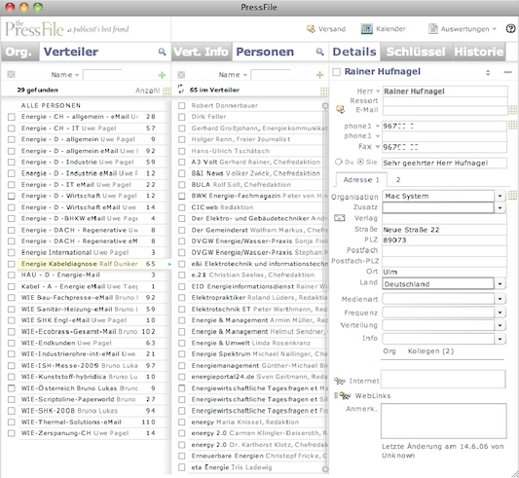

Pressfile liefert dem Benutzer alle wesentlichen Informationen auf einen Blick

Weitere Informationen:  PressFile Europe GmbH – Florian Fischer  Magirusstraße 33 – D-89077 Ulm  Tel.: +49 731 962 87-81 - Fax: +49 731 962 87-97  info@pressfile.de - www.pressfile.de | Presse- und Öffentlichkeitsarbeit:  Press'n'Relations Austria GmbH – Barbara Hinger  Schwindgasse 10 – A-1040 Wien  Tel.: +43 1 907 61 48-11 – Fax: +43 1 907 61 48-15  bhi@press-n-relations.at – www.press-n-relations.com

Über PressFile
PressFile ist ein Produkt des US-amerikanischen Softwareunternehmens Small Company mit Sitz in Miami und New York. Die ursprünglich FileMaker-basierte Anwendung wurde 2005 als webbasierte Lösung auf den Markt gebracht. Heute setzen zahlreiche Unternehmen weltweit auf PressFile, darunter FileMaker selbst, Sony Inc., die New York Public Library oder die Harvard University Press. Zu den Anwendern in Deutschland gehören Unternehmen wie die Rossmann Drogeriemärkte, Falke/Burlington oder Erdgas Schwaben. Seit 2009 wird die PR-Lösung von der PressFile Europe GmbH auch im gesamten deutschsprachigen Raum vertrieben. Zielgruppe sind PR-Agenturen sowie Presseabteilungen, die unterschiedliche Presseverteiler adressieren und ihre Prozesse im Verteiler- und Kontaktmanagement optimieren wollen.

